班级动态(2025.4.25)
一、晨间来园基本情况
1.来园人数： 应到23人，实到21人，今天大部分幼儿来园情绪好，能主动与同伴、老师打招呼，并积极愉快地参与到一日活动中。
2.户外活动：今天天气晴朗，我们一起去玩吧，我们在攀爬架上攀爬，在山洞里钻来钻去……
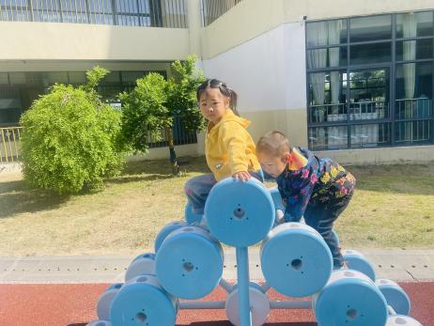 | 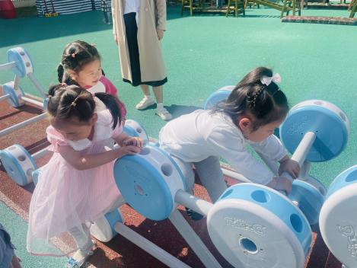 | 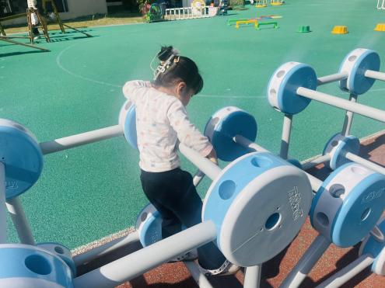
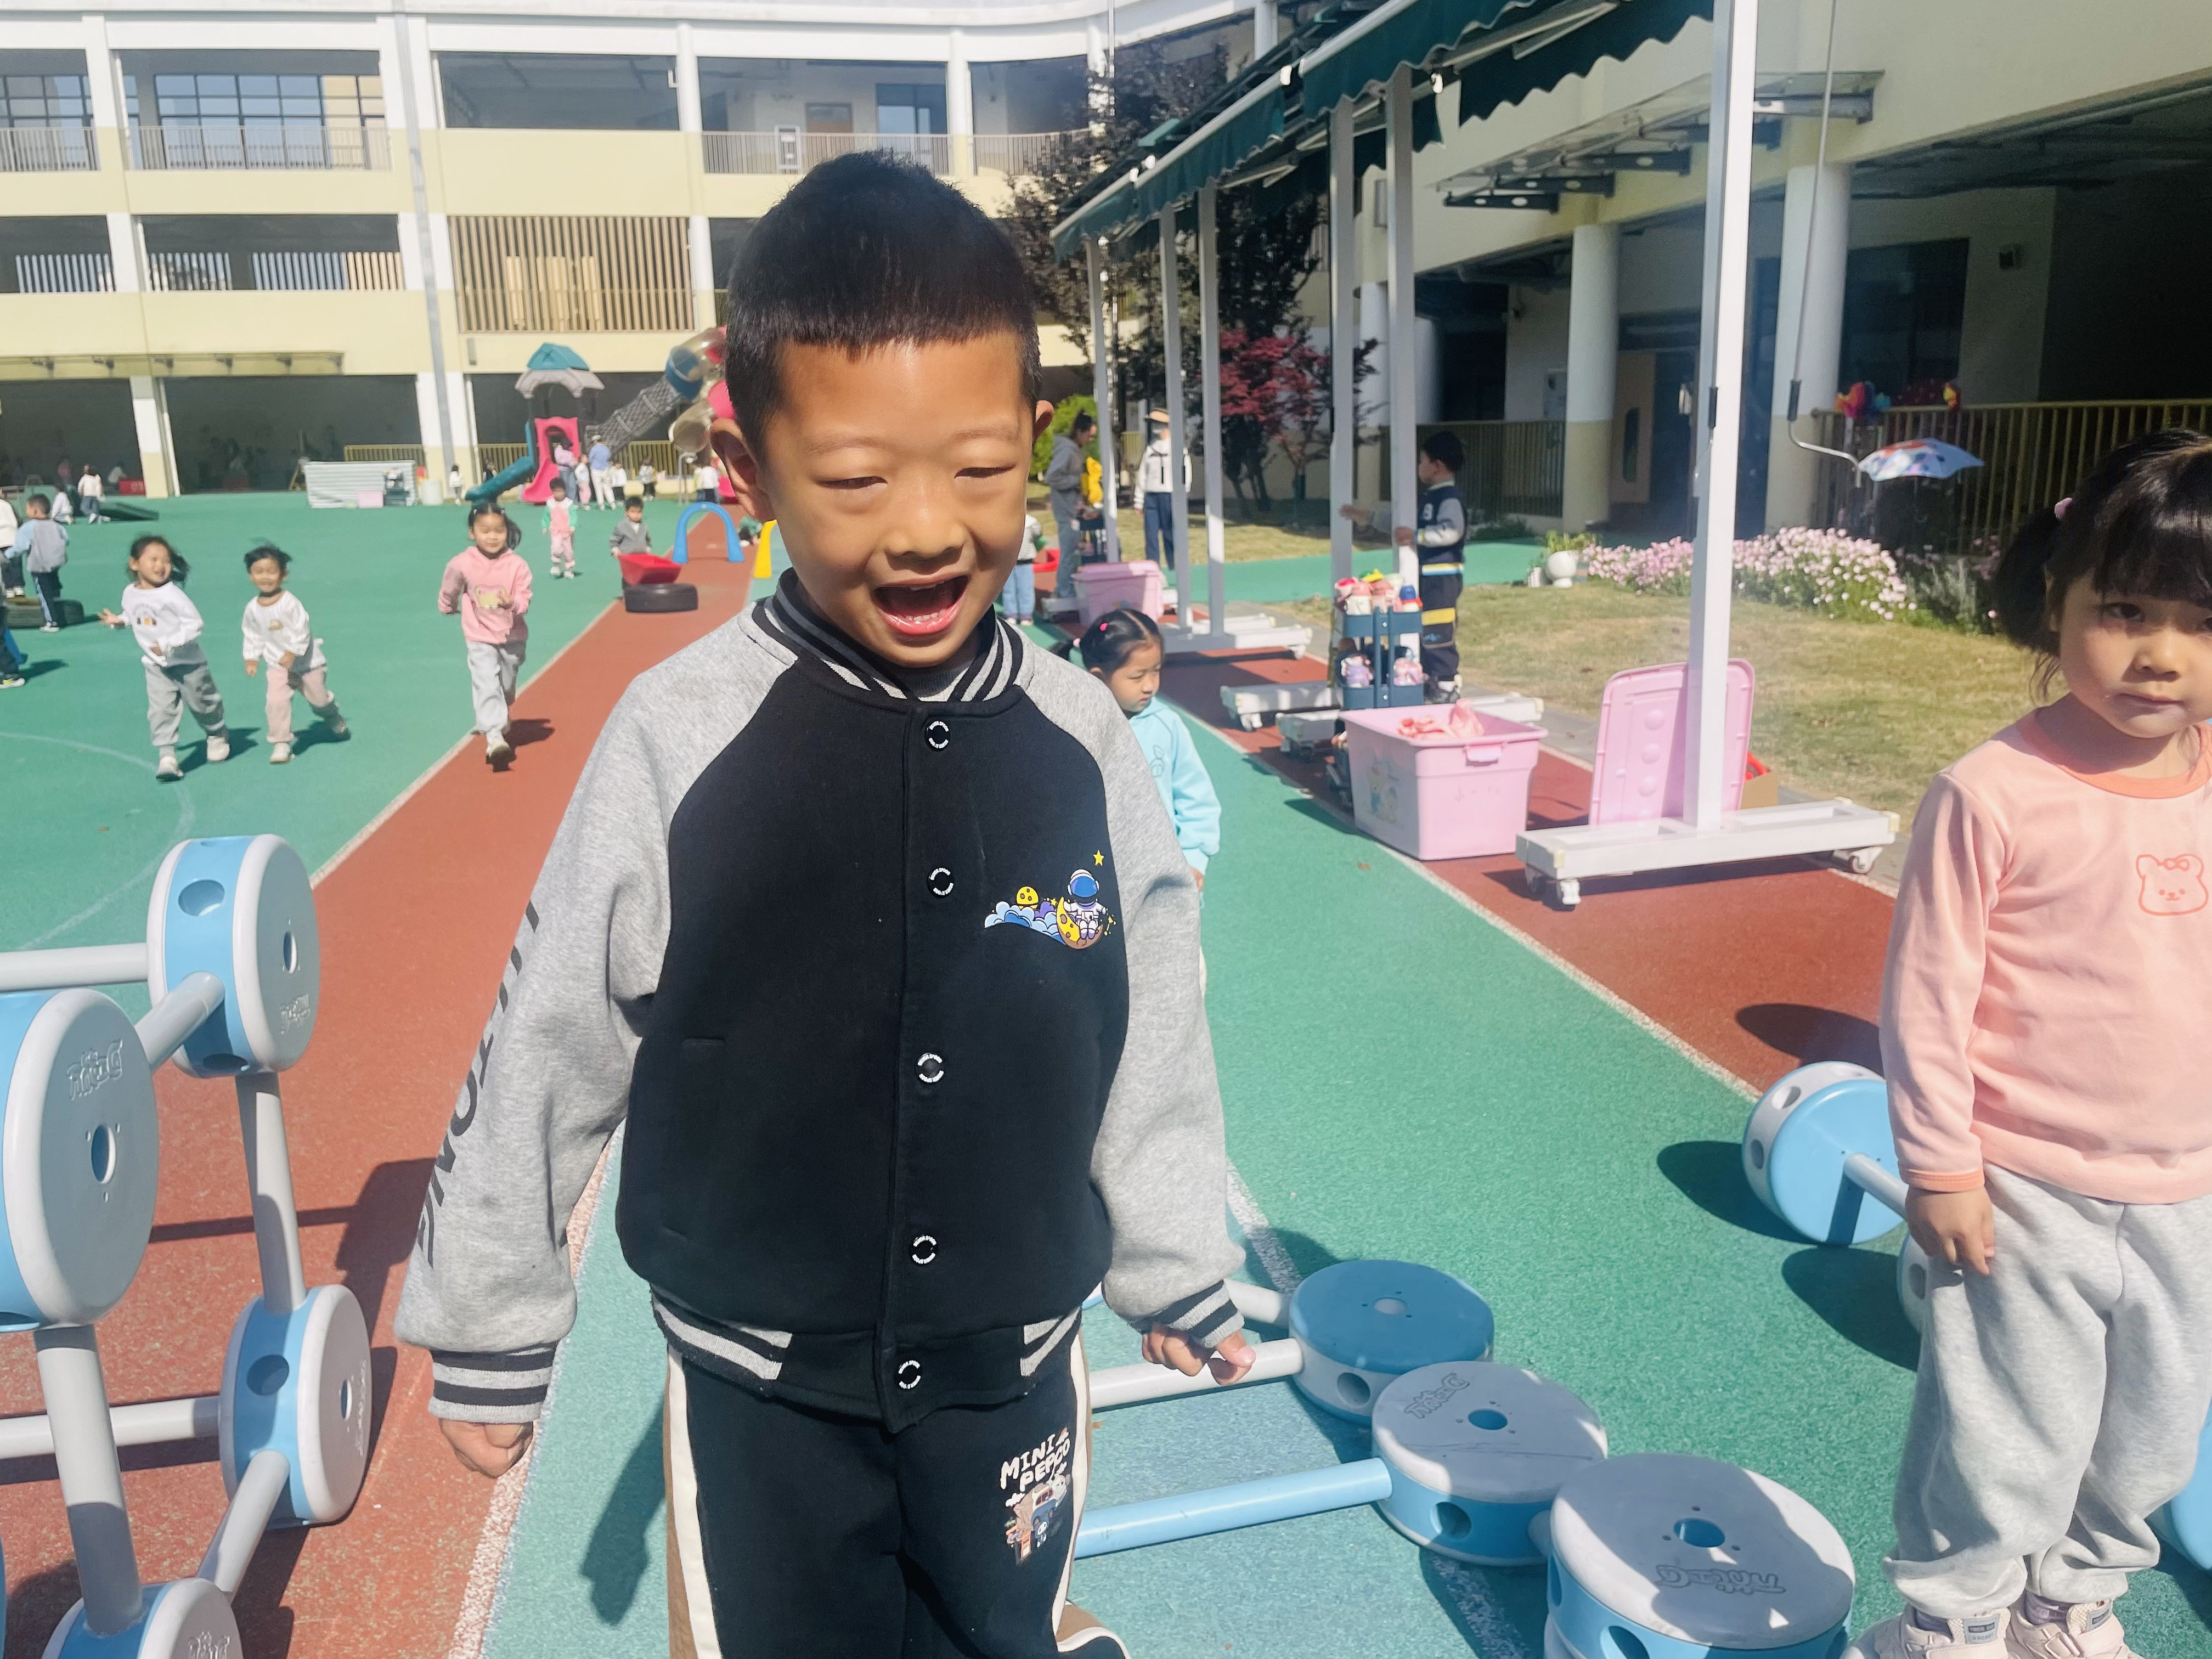 | 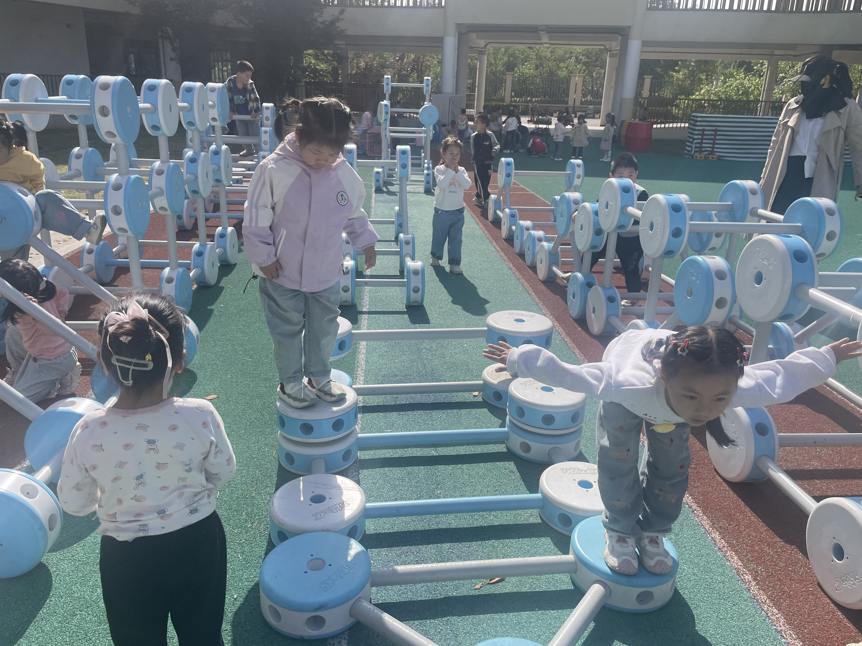 | 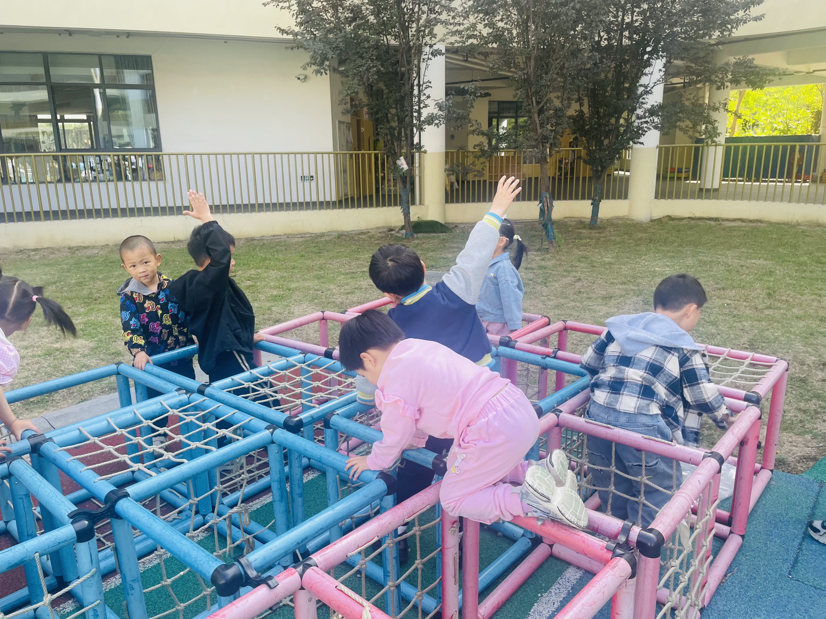
- 区域游戏：今天孩子们开始了区域游戏，乐乐、冬冬、星辰在桌面建构中用乐高积木搭建坦克们；豆豆、虫虫、书妤、尧尧在益智区中进行匹配游戏；周茉和于佳怡在图书区中各自讲述着自己的阅读故事；鑫鑫、珞珞、彤彤在露营区中创造自己的游戏，制作露营美食；慧慧和语汐在搭建鸡棚；安迪、程宇航用太空泥制作小鸡小鸭们……
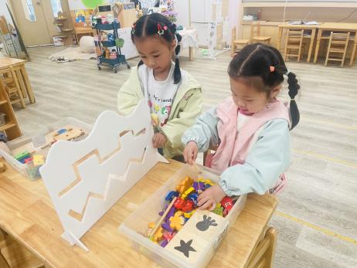 | 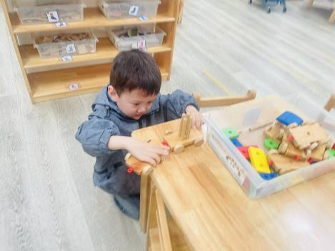 | 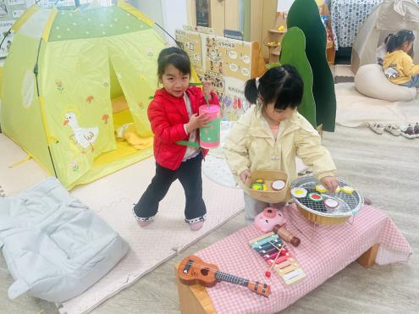
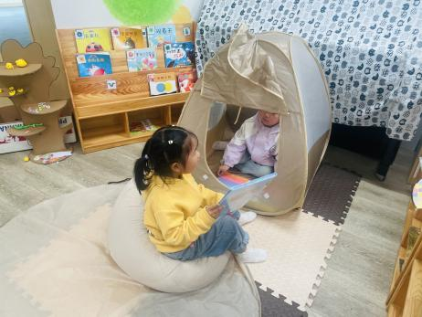 | 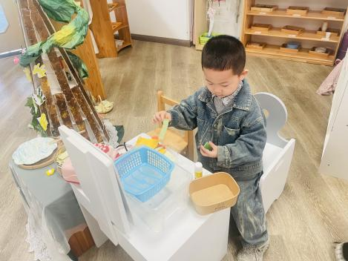 | 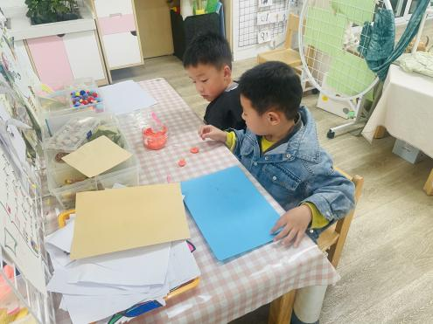
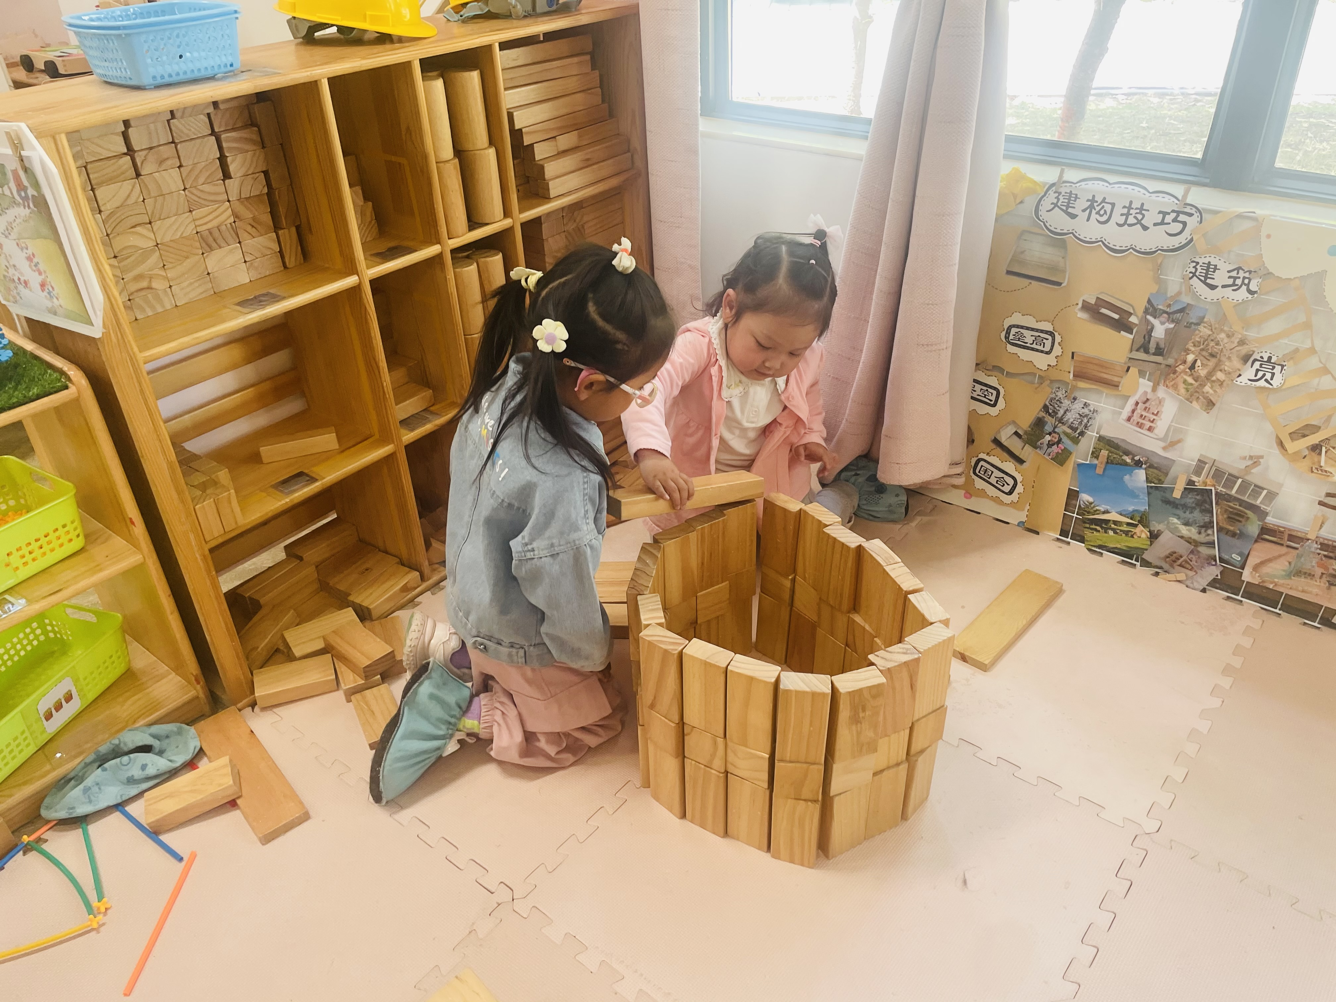 | 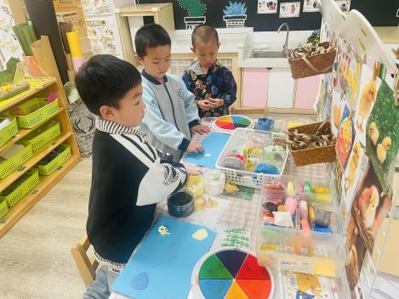 | 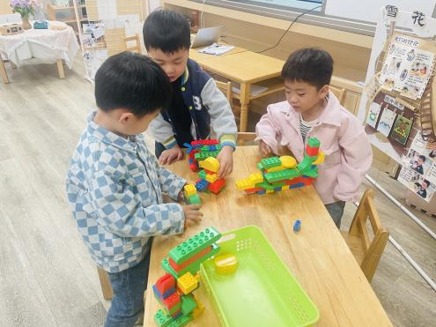

二、科学：小鸡出壳计
《小鸡出壳计》是一个科学活动，本活动通过小鸡的生长过程和孵化过程，引导孩子们观察、思考和探索生命的奥秘。活动旨在培养孩子们的观察能力、思考能力和动手能力，让他们通过亲身体验了解小鸡的孵化过程，感受生命的奇妙和伟大。同时，活动还将结合幼儿园现有的资源和设施，为孩子们提供一个安全、有趣、富有教育意义的学习环境，让他们在玩乐中学习，在探索中成长。

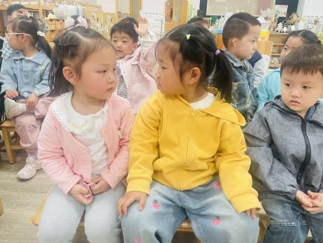 | 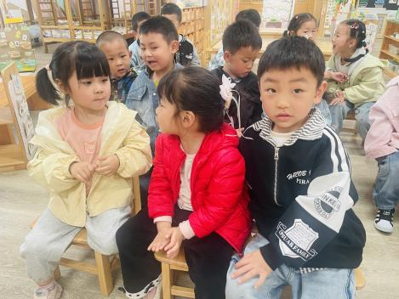 | 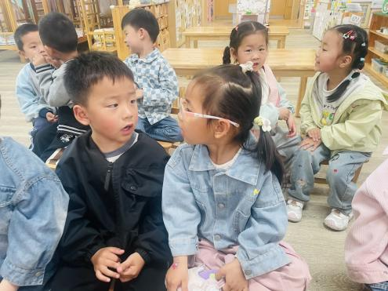
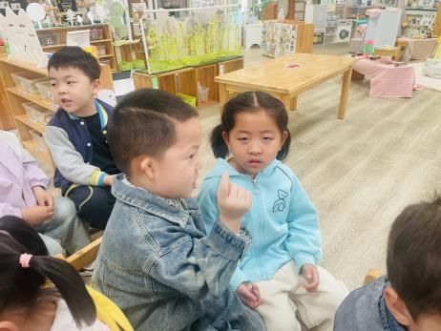 | 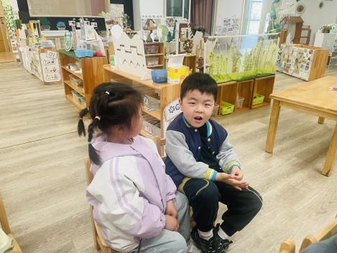 | 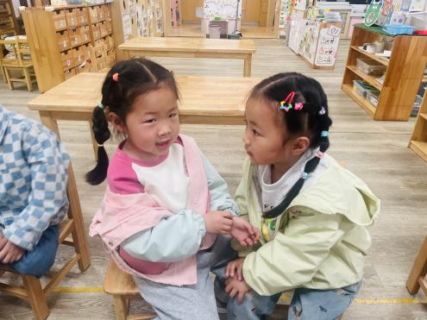
小班的孩子都知道小鸡是常见的家禽，孩子们对小鸡的形象和生活习性有着初步的认识。但是对于小鸡是如何孵化的了解的并不多。在本次活动中大部分孩子通过直观的观察深入了解小鸡的孵化过程，满足他们的好奇心和探索欲。能知道小鸡是从鸡蛋里孵化出来的，了解小鸡的生长变化。还能喜欢观察，并乐意表达自己的发现，在观察中萌发喜爱小动物的情感。希望张正尧、查欣珞、蒋昕乐、崔正轩、高若柠、陈弈和小朋友能大胆表达自己的发现，认真倾听别人的回答，相信你会收获很多哦~

